Прокуратура Шегарского района Томской области провела встречу с учениками техникума с. Мельниково
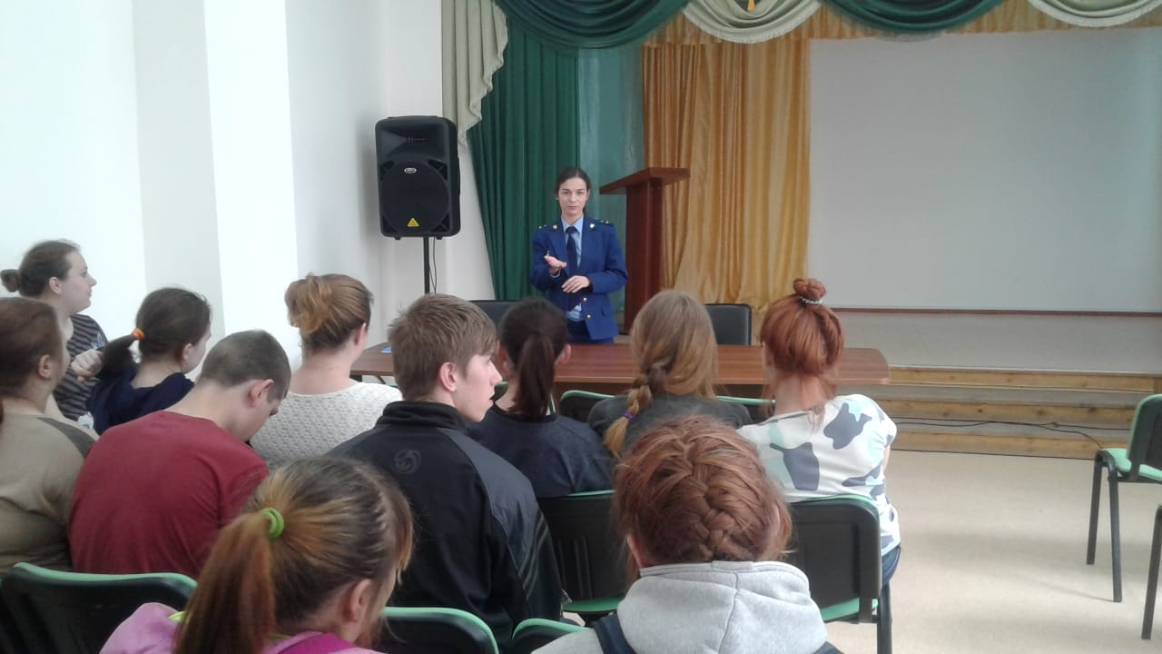
Прокуратура Шегарского района в рамках деятельности по разъяснению законодательства и правовому просвещению провела лекцию для учащихся ОГБПОУ «Промышленно – коммерческий техникум».
Основной темой занятия являлись вопросы пристрастия к «вредным привычкам», а также привлечения подростков к административной и уголовной ответственности.

Старший помощник прокурора района Мария Зайцева рассказала о последствиях употребления алкогольных напитков, табачных изделий и наркотических средств. Кроме того, учащимся разъяснены возраст и последствия привлечения к административной и уголовной ответственности.

В начале беседы старший помощник прокурора района озвучила статистику преступлений в сфере незаконного оборота наркотиков и рассказала студентам об уголовной и административной ответственности за противоправные деяния данной направленности.

В завершении лекции старший помощник прокурора района ответила на вопросы учащихся.

